INFORME TRIMESTRAL DE ACTIVIDADES

PERIODO:
01 DE ABRIL 2026.
30 DE JUNIO 2026.

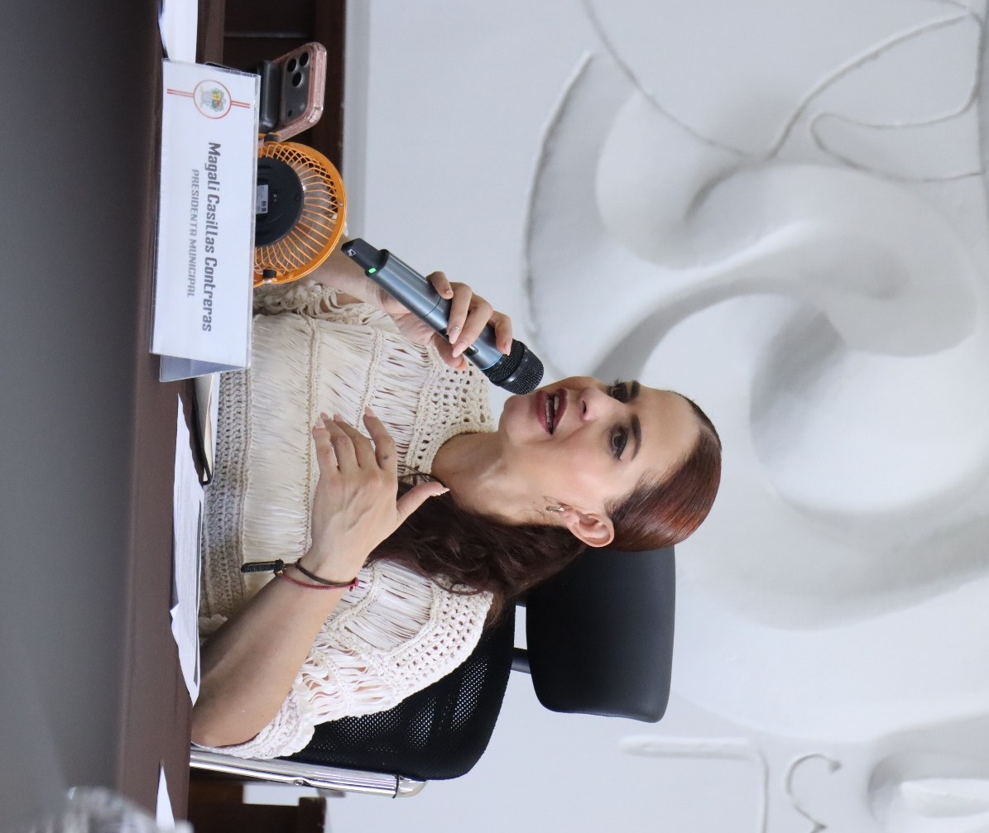

MAGALI CASILLAS CONTRERAS.

PRESIDENTA MUNICIPAL DE ZAPOTLÁN EL GRANDE JALISCO
Y REGIDORA PRESIDENTA DE LA COMISIONES EDILICIAS
PERMANENTES DE SEGURIDAD PUBLICA Y PREVISIÓN SOCIAL Y
OBRAS PÚBLICAS, PLANEACIÓN URBANA Y
REGULARIZACIÓN DE LA TENENCIA DE LA TIERRA.

El presente informe, contiene mis actividades que rindo como Regidora Presidenta de las Comisiones Edilicias Permanentes de Seguridad Publica y Previsión Social, y Obras Públicas, Planeación Urbana y Regularización de la Tenencia de la Tierra, por el periodo del 01 de Abril al 30 de Junio de 2026, a saber, hago la siguiente:

EXPOSICIÓN DE MOTIVOS:

I.- Que la Constitución Política de los Estados Unidos Mexicanos en su artículo 115 señala que cada Municipio será gobernado por un Ayuntamiento, de elección popular directa, integrado por un Presidente Municipal y el número de Regidores y Síndicos que la ley determine. De igual forma en su fracción II otorga facultades a los Ayuntamientos para aprobar, de acuerdo con las leyes en materia municipal que deberán expedir las legislaturas de los Estados, los bandos de policía y gobierno, los reglamentos circulares y disposiciones administrativas de observancia general dentro de sus respectivas jurisdicciones, que organicen la administración Pública Municipal, que regulen las materias, procedimientos, funciones y servicios públicos de su competencia y aseguren la participación ciudadana y vecinal.

II.- La ley de Gobierno y la Administración Pública Municipal del Estado de Jalisco en sus artículos 2, 37, 38 y demás relativos y aplicables establecen al Municipio libre como nivel de Gobierno, así como la base de la organización política y administrativa y de la división territorial del Estado de Jalisco; con personalidad jurídica y patrimonio propio; y las facultades y limitaciones establecidas en la Constitución Política de los Estados Unidos mexicanos, en la particular del Estado y en la propia ley en mención, de igual manera establece las obligaciones y facultades de los Ayuntamientos.

Sin embargo, para estar en aptitud de dar cumplimiento con las obligaciones establecidas en la Ley de Transparencia y Acceso a la Información Pública, como sujeto obligado, lo hago de la siguiente manera:

MARCO JURÍDICO

La Ley de Transparencia y Acceso a la información Pública del Estado de Jalisco y sus Municipios en su artículo 15 nos habla de la que es considerada información fundamental de los Ayuntamientos y de los sujetos obligados del mismo, mientras que el artículo 8 del mismo cuerpo legal nos refiere que es considerada como información fundamental de forma general, la información sobre la gestión pública que a su vez comprende, los informes trimestrales y anuales de actividades de los sujetos obligados. Por su parte, el artículo 49 de la Ley del Gobierno y la Administración Pública Municipal del Estado de Jalisco en su fracción6 IV establece que una de las obligaciones de los regidores es informar al Ayuntamiento ya la sociedad de sus actividades, a través de la forma y mecanismos que establezcan los ordenamientos municipales. En este sentido, el Reglamento Interior del Ayuntamiento de Zapotlán el Grande Jalisco, en su artículo 47 fracción VII menciona como una obligación de los regidores que son presidentes de alguna comisión edilicia, el presentar informe de las actividades realizadas por las comisiones que presidan.

SESIONES DE AYUNTAMIENTO:

SESIONES ORDINARIAS:

El pleno del ayuntamiento funciona por medio de sesiones públicas y abiertas cuya naturaleza será ordinaria, extraordinaria, o Solemnes, según lo determine la convocatoria que sea emitida para tal efecto, con fundamento en los artículos 29, 30, 31, 32 y 33 de la Ley del Gobierno y la Administración Pública Municipal del Estado de Jalisco, así como los artículos del 14 al 20 del Reglamento Interior del Ayuntamiento de Zapotlán el Grande, Jalisco.

Con fundamento en lo anteriormente expuesto y las funciones ya establecidas en los ordenamientos legales antes aludidos, se desahogaron 07 Sesiones de Ayuntamiento Ordinarias a las cuales convoqué, asistí y participé en todas y cada una de las siguientes:

Fecha | No. de sesión | Lugar | Hora
17 de abril 2026 | Ordinaria No. 28 | Sala del Pleno del Ayuntamiento | Al término de la Sesión Solemne No.24
30 de abril 2026 | Ordinaria No.29 | Sala del pleno del Ayuntamiento | 10:30 hrs.
15 de mayo de 2026 | Ordinaria No. 30 | Sala del Pleno del Ayuntamiento | 10:30 hrs.
27 de mayo de 2026 | Ordinaria No. 31 | Sala del Pleno del Ayuntamiento | 10:30 hrs
15 de junio de 2026 | Ordinaria No. 32 | Sala del Pleno del Ayuntamiento | 18:30 hrs.
16 de junio de 2026 | Ordinaria No. 33 | Sala del Pleno del Ayuntamiento | 11:00 hrs.
26 de junio de 2026 | Ordinaria No.34 | Sala del Pleno del Ayuntamiento | 11:00 hrs.

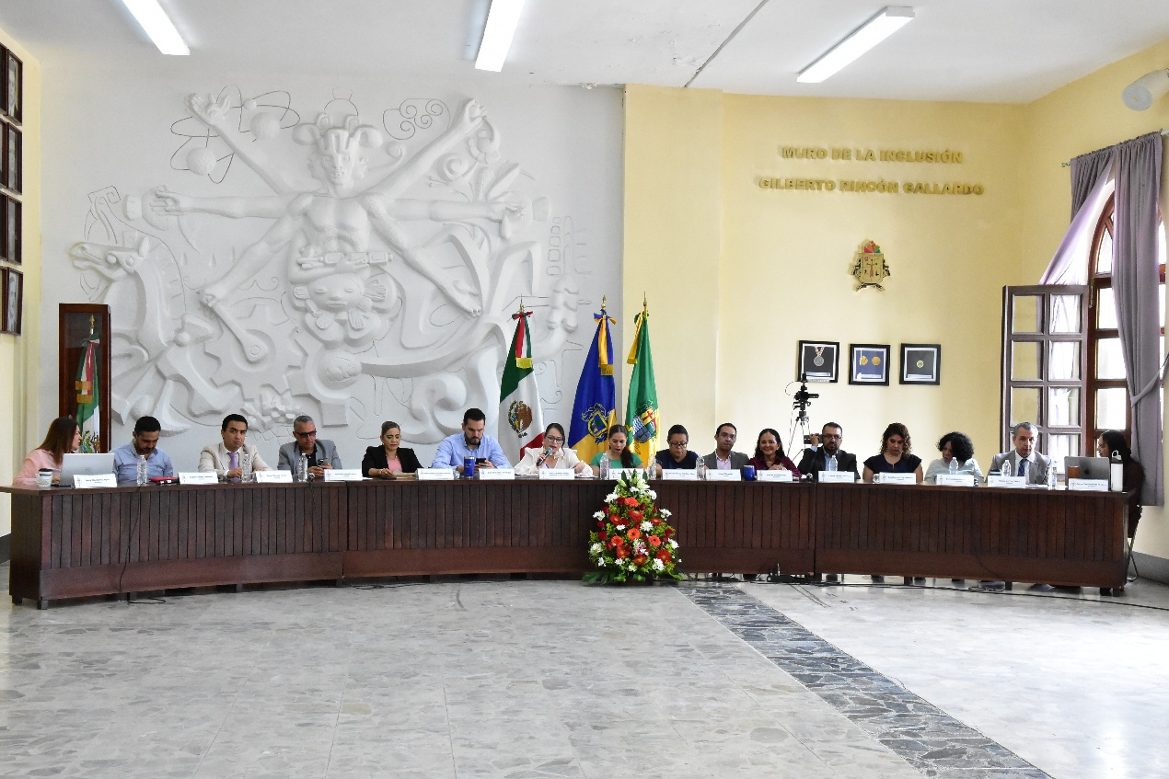
Sesión Ordinaria de Ayuntamiento No.28


Sesión Ordinaria de Ayuntamiento No.28

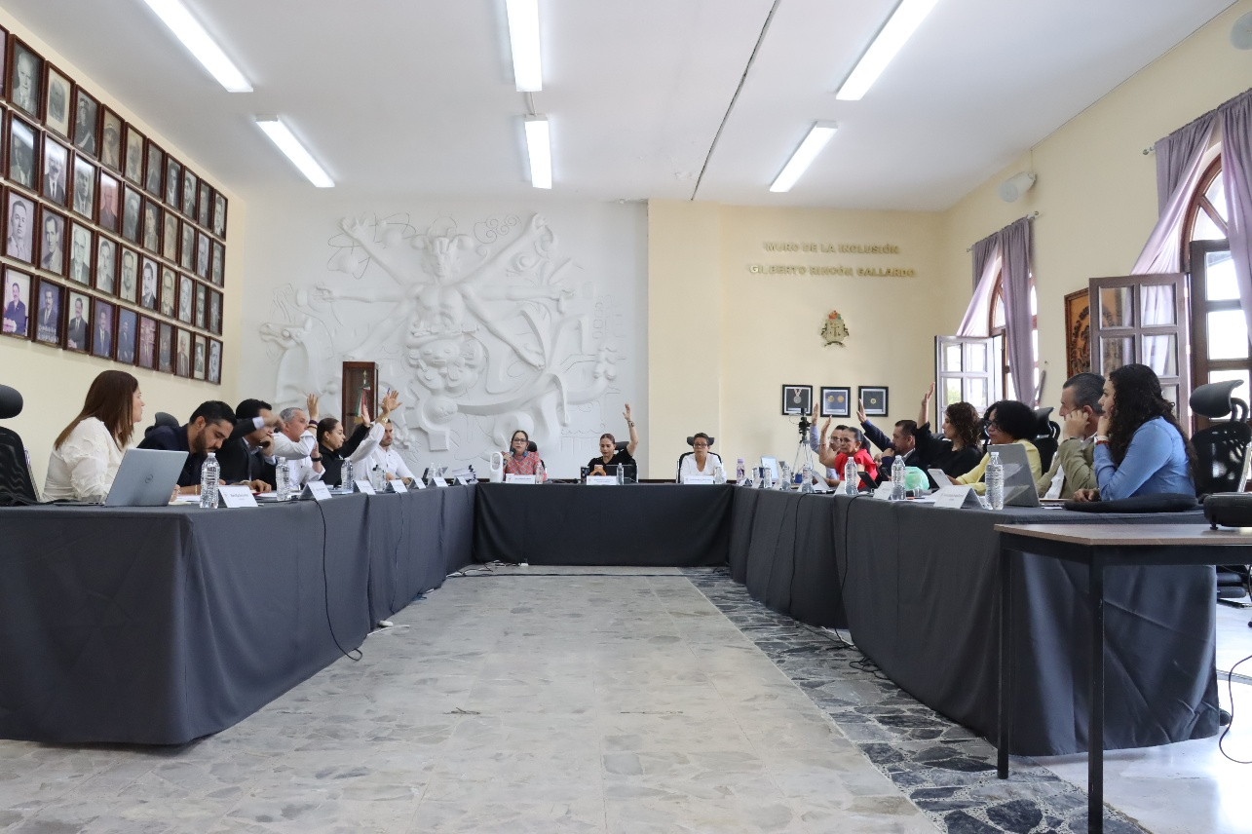
Sesión Ordinaria de Ayuntamiento No.29

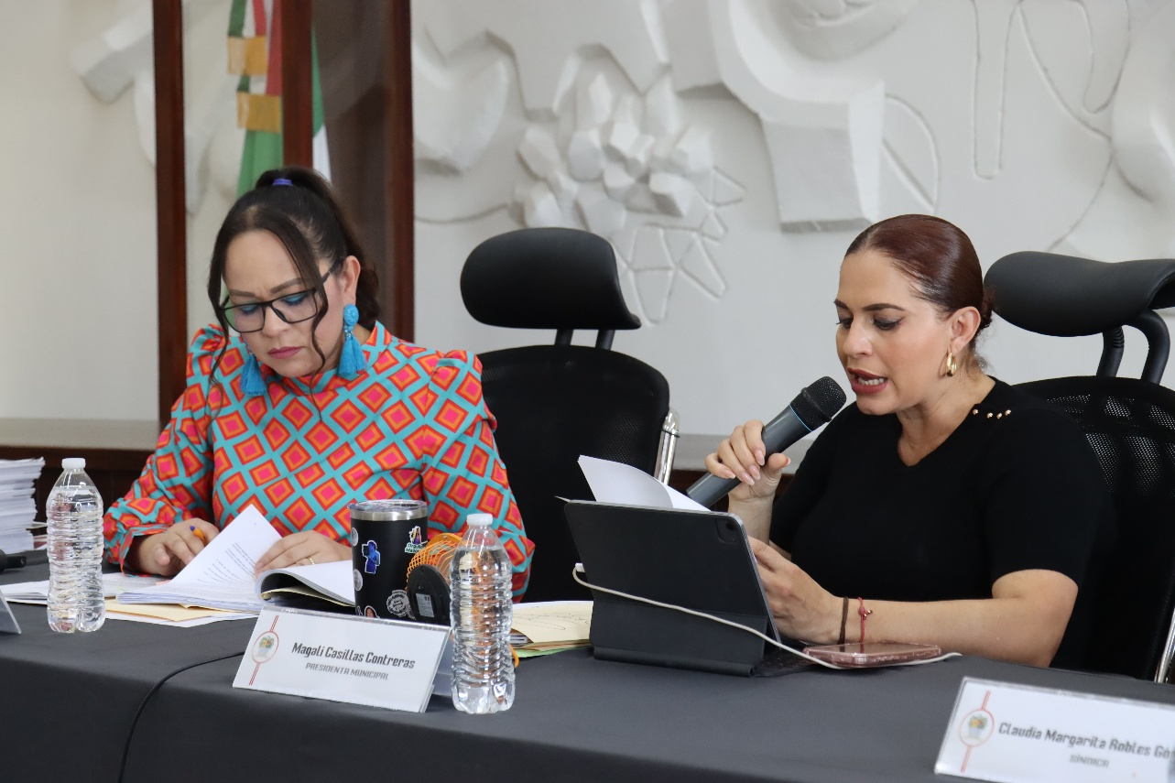
Sesión Ordinaria de Ayuntamiento No.29

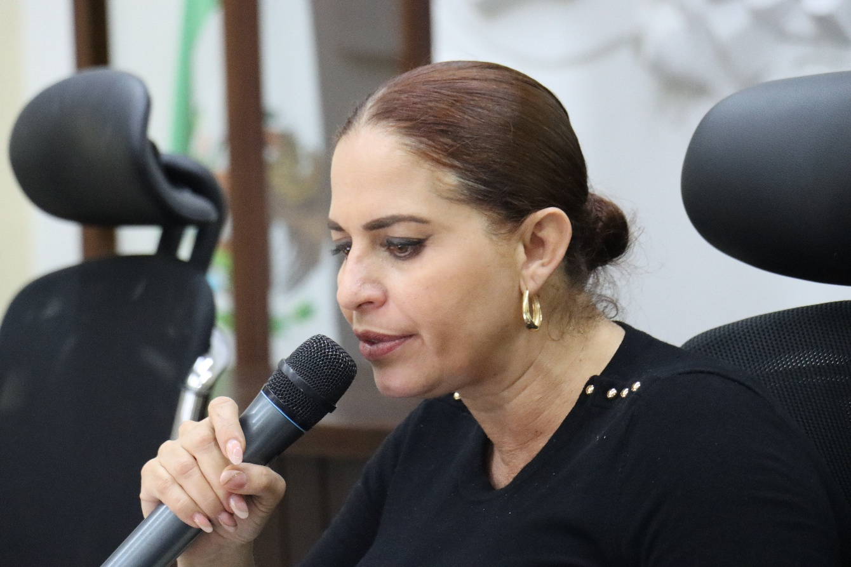
Sesión Ordinaria de Ayuntamiento No.29

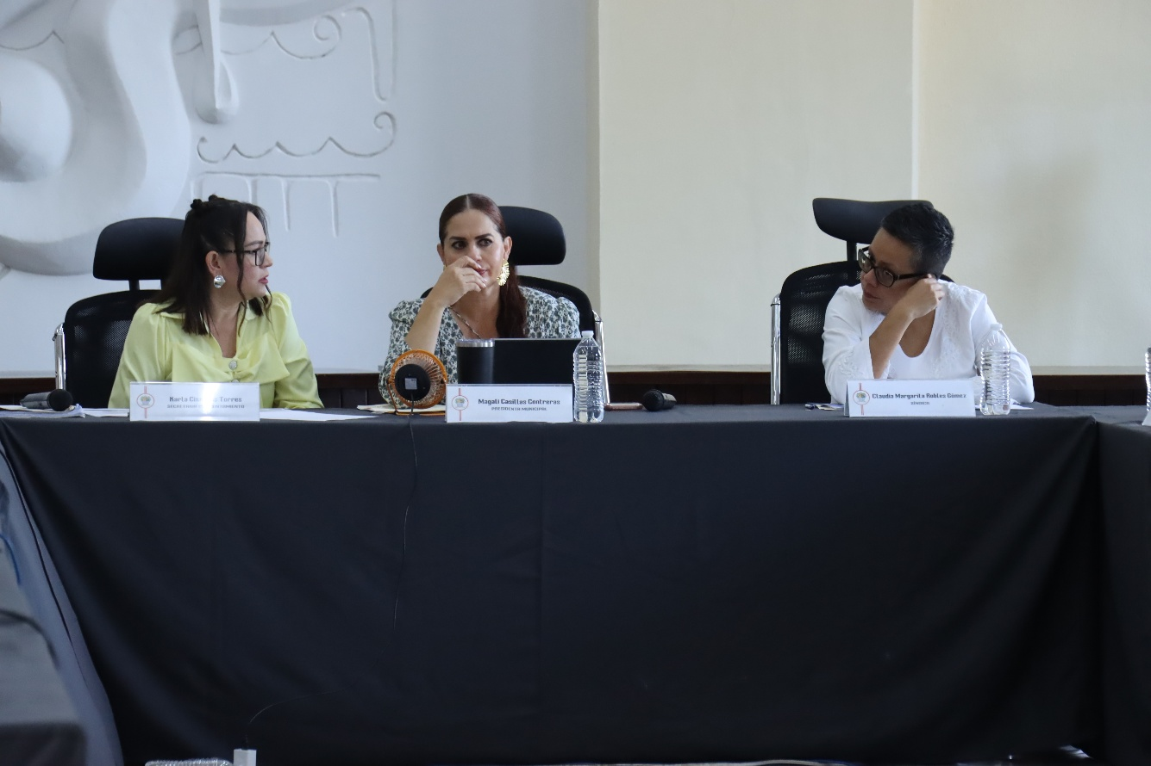
Sesión Ordinaria de Ayuntamiento No.30

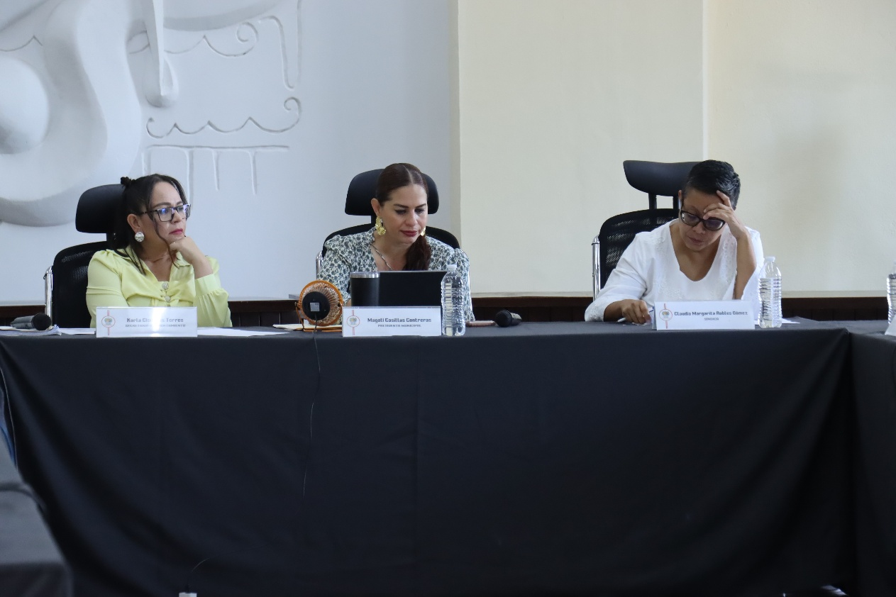
Sesión Ordinaria de Ayuntamiento No.30

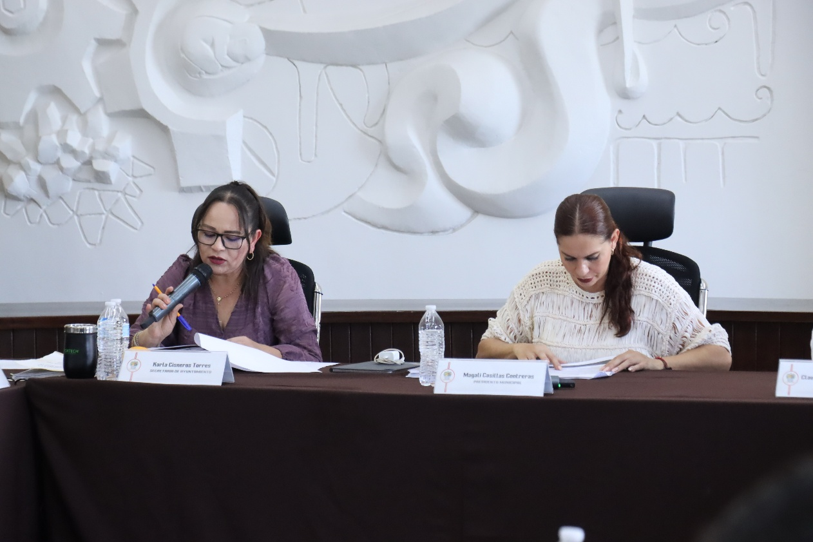
Sesión Ordinaria de Ayuntamiento No.31

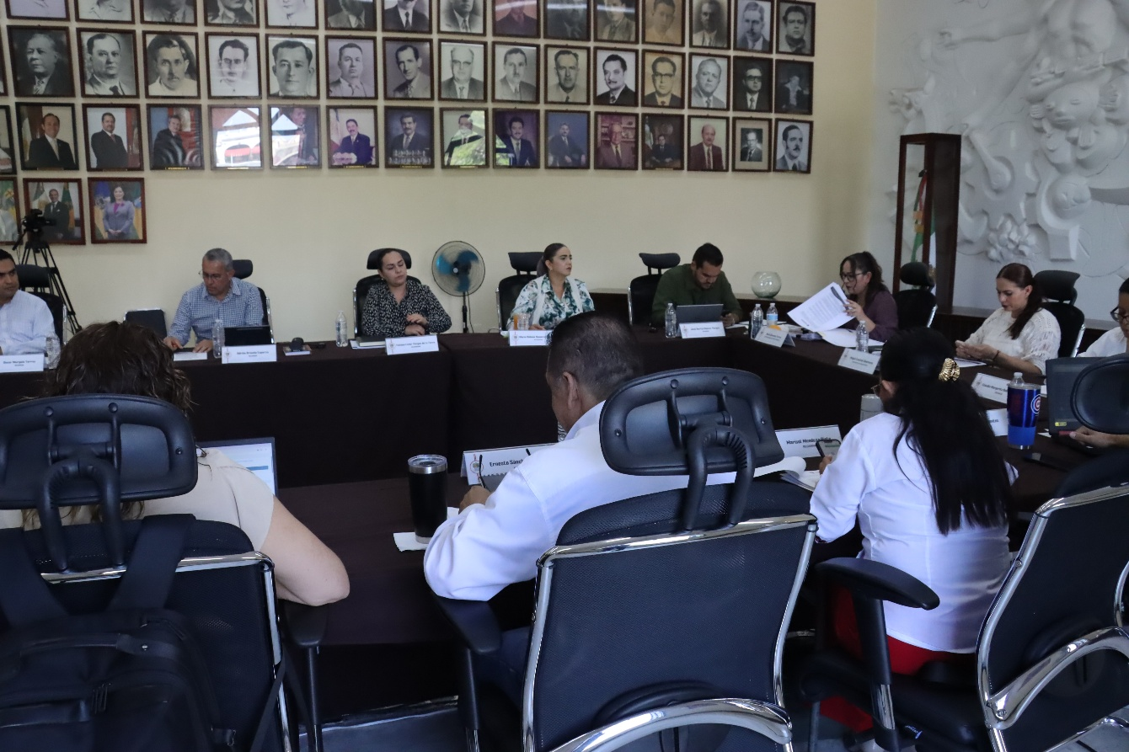
Sesión Ordinaria de Ayuntamiento No.31

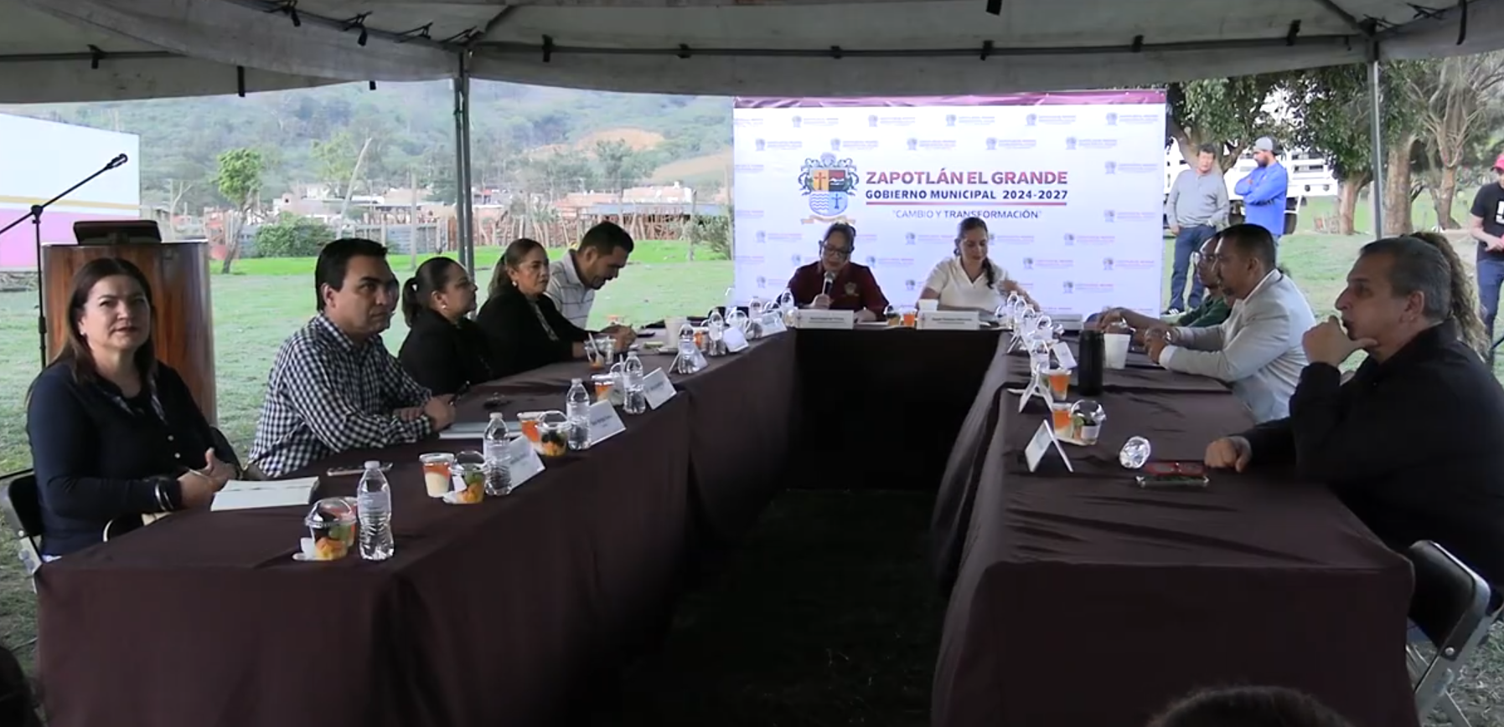
Sesión Ordinaria de Ayuntamiento No.32. Cabildo Abierto.

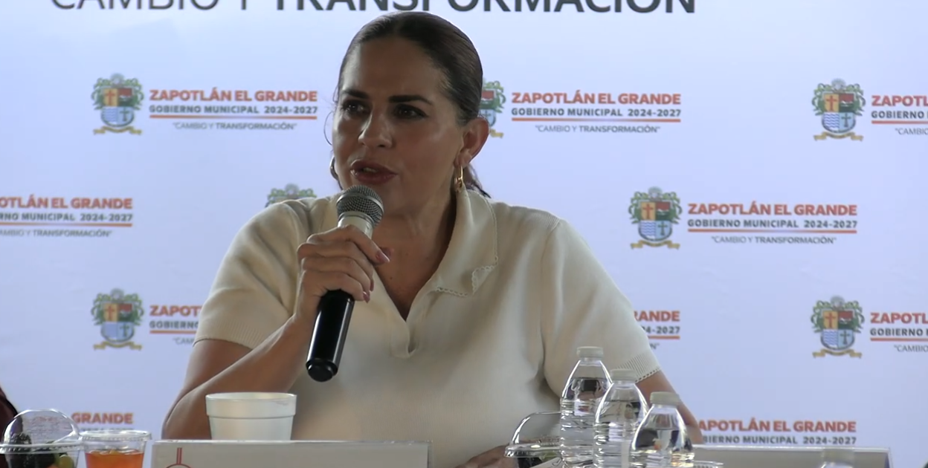
Sesión Ordinaria de Ayuntamiento No.32

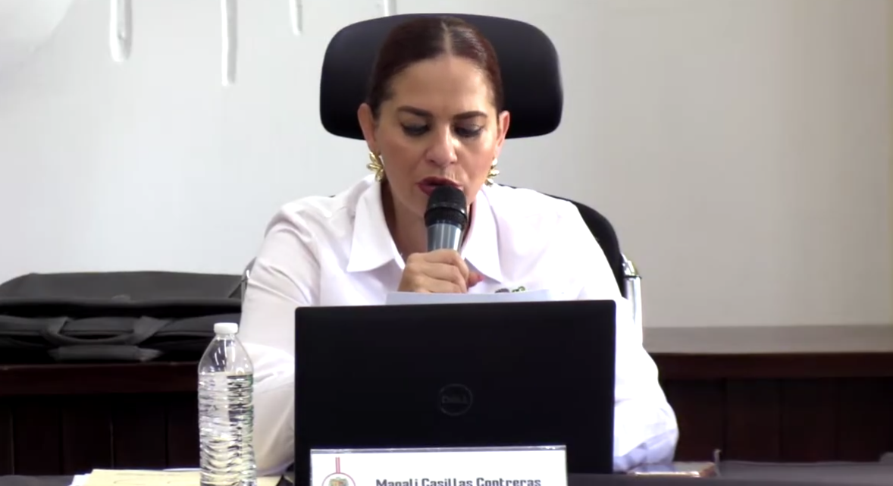
Sesión Ordinaria de Ayuntamiento No.33

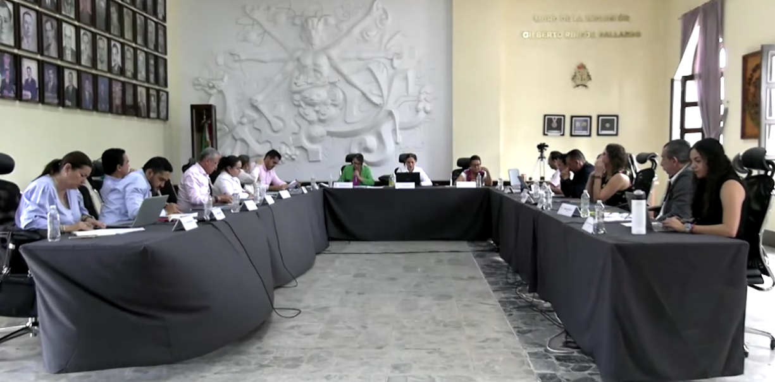
Sesión Ordinaria de Ayuntamiento No.33

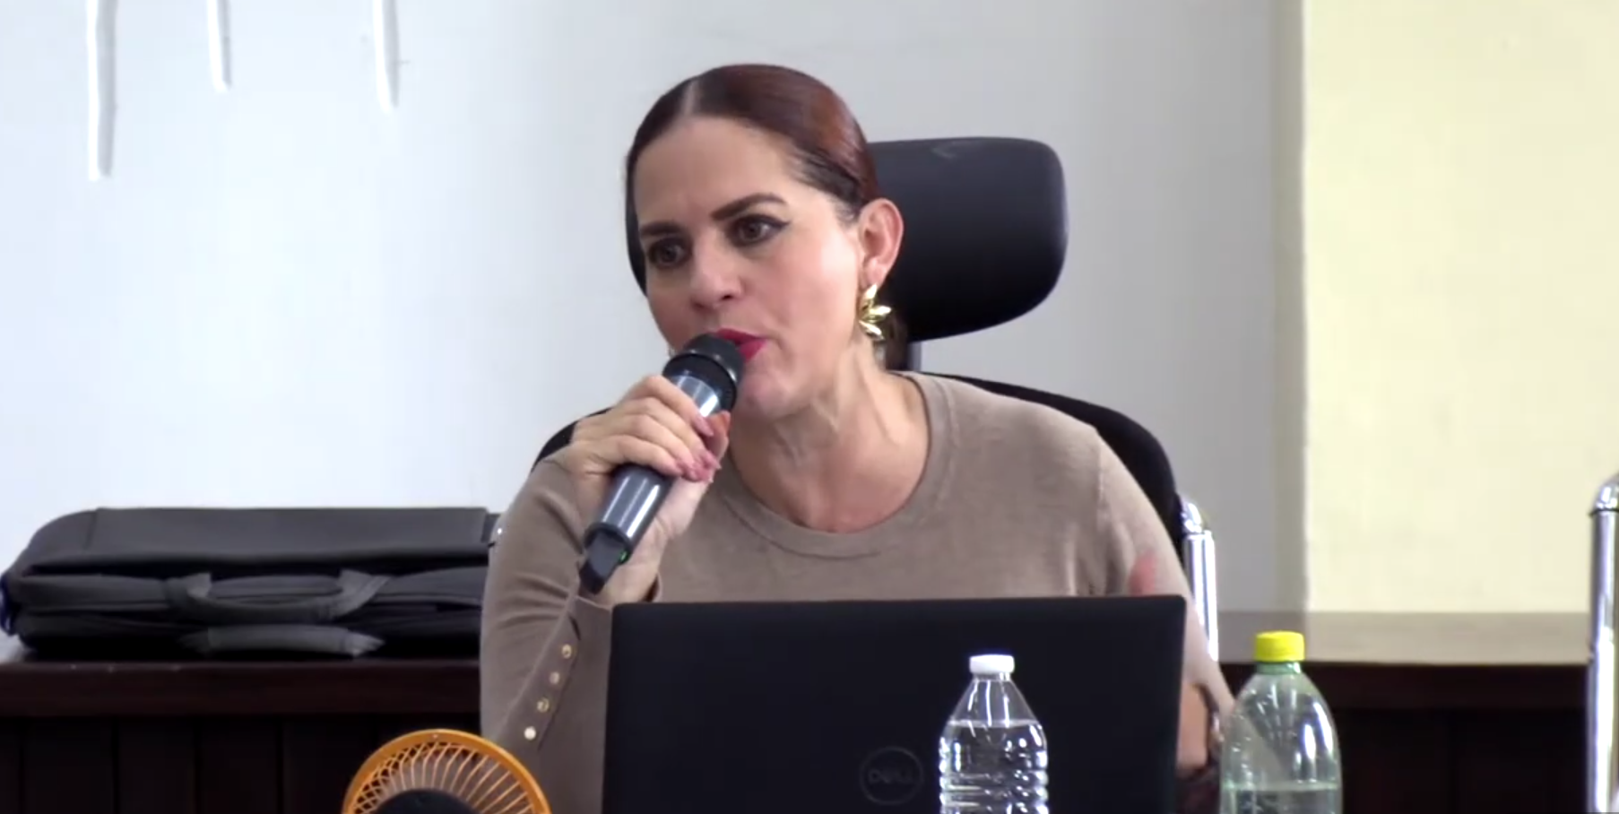
Sesión Ordinaria de Ayuntamiento No.34

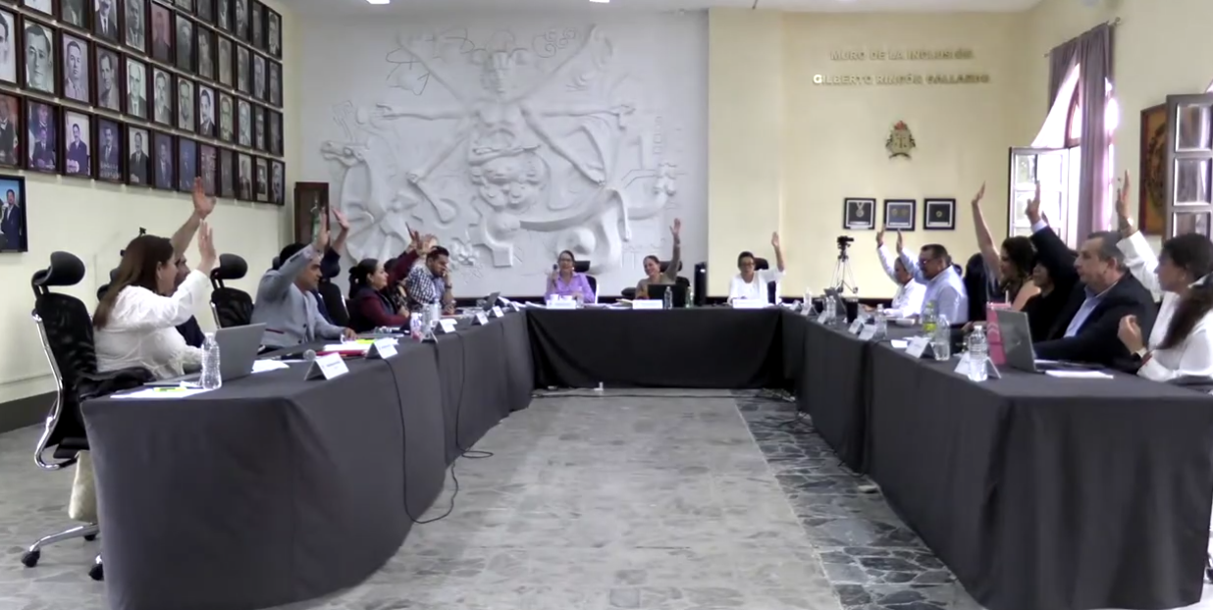
Sesión Ordinaria de Ayuntamiento No.34

SESIONES EXTRAORDINARIAS DE AYUNTAMIENTO

El pleno del ayuntamiento funciona por medio de sesiones públicas y abiertas cuya naturaleza será Ordinaria, Extraordinaria y Solemne según lo determine la convocatoria que sea emitida para tal efecto, con fundamento en los artículos 29, 30, 31, 32 y 33 de la Ley del Gobierno y la Administración Pública Municipal del Estado de Jalisco, así como los artículos del 14 al 20 del Reglamento Interior del Ayuntamiento de Zapotlán el Grande, Jalisco.

Con fundamento en lo anteriormente expuesto y las funciones ya establecidas en los ordenamientos legales antes aludidos, se convocó a 09 Sesiones de Ayuntamiento Extraordinarias

Fecha | No. de sesión | Lugar | Hora
29 de abril 2026 | Extraordinaria No.57 | Sala del Pleno del Ayuntamiento | 09:00 hrs
08 de mayo de 2026 | Extraordinaria No.58 | Sala del Pleno del Ayuntamiento | 14:00 hrs
15 de mayo de 2026 | Extraordinaria No. 59 | Sala del Pleno del Ayuntamiento | Al término de la Sesión Ordinaria No.30.
27 de mayo 2026 | Extraordinaria No.60 | Sala del Pleno del Ayuntamiento | Al término de la Sesión Ordinaria No.31.
04 de junio de 2026 | Extraordinaria No.61 | Sala del Pleno del Ayuntamiento | 15:00 hrs.
08 de junio de 2026 | Extraordinaria No.62 | Sala del Pleno del Ayuntamiento | 12:00 hrs.
11 de junio de 2026 | Extraordinaria No.63 | Sala del Pleno del Ayuntamiento | 12:00 hrs.
16 de junio de 2026 | Extraordinaria No.64 | Sala del Pleno del Ayuntamiento | Al término de la Sesión Ordinaria No.33.
26 de junio de 2026 | Extraordinaria No.65 | Sala del Pleno del Ayuntamiento | Al término de la Sesión Ordinaria No.34

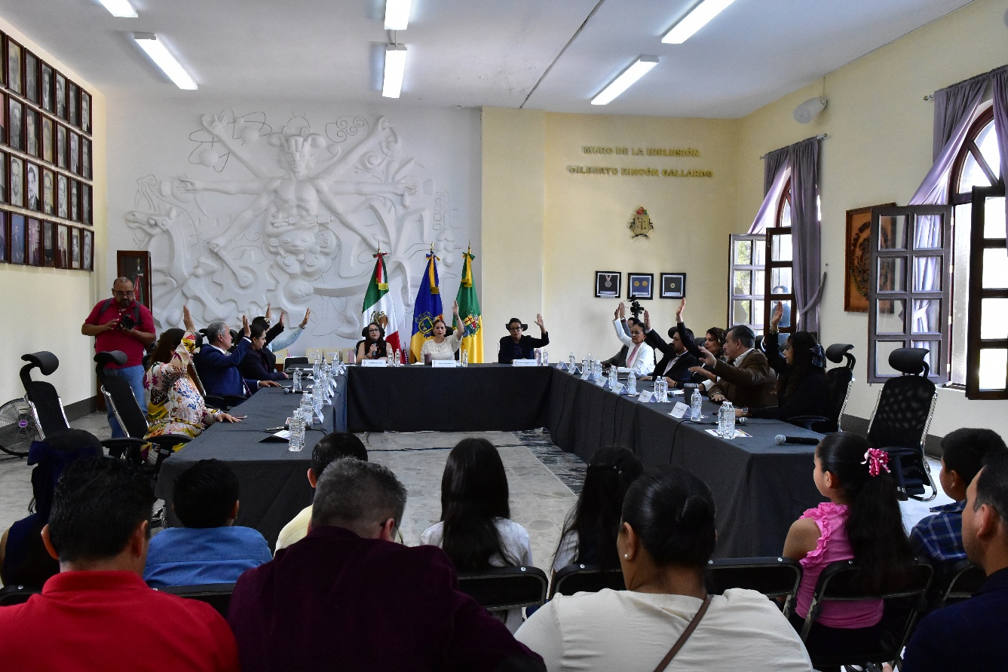
Sesión Extraordinaria No.57

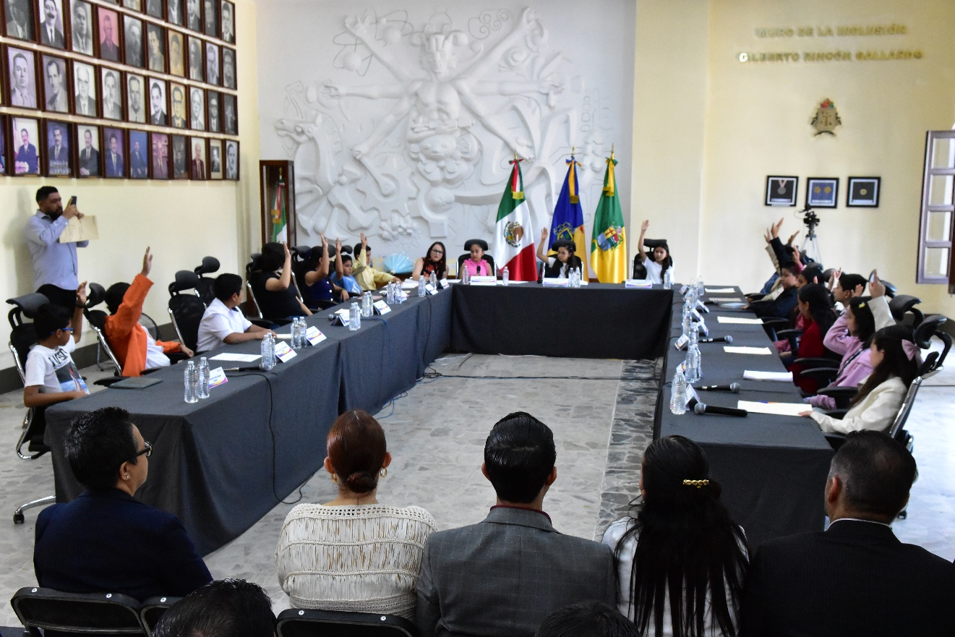
Sesión Extraordinaria No.57

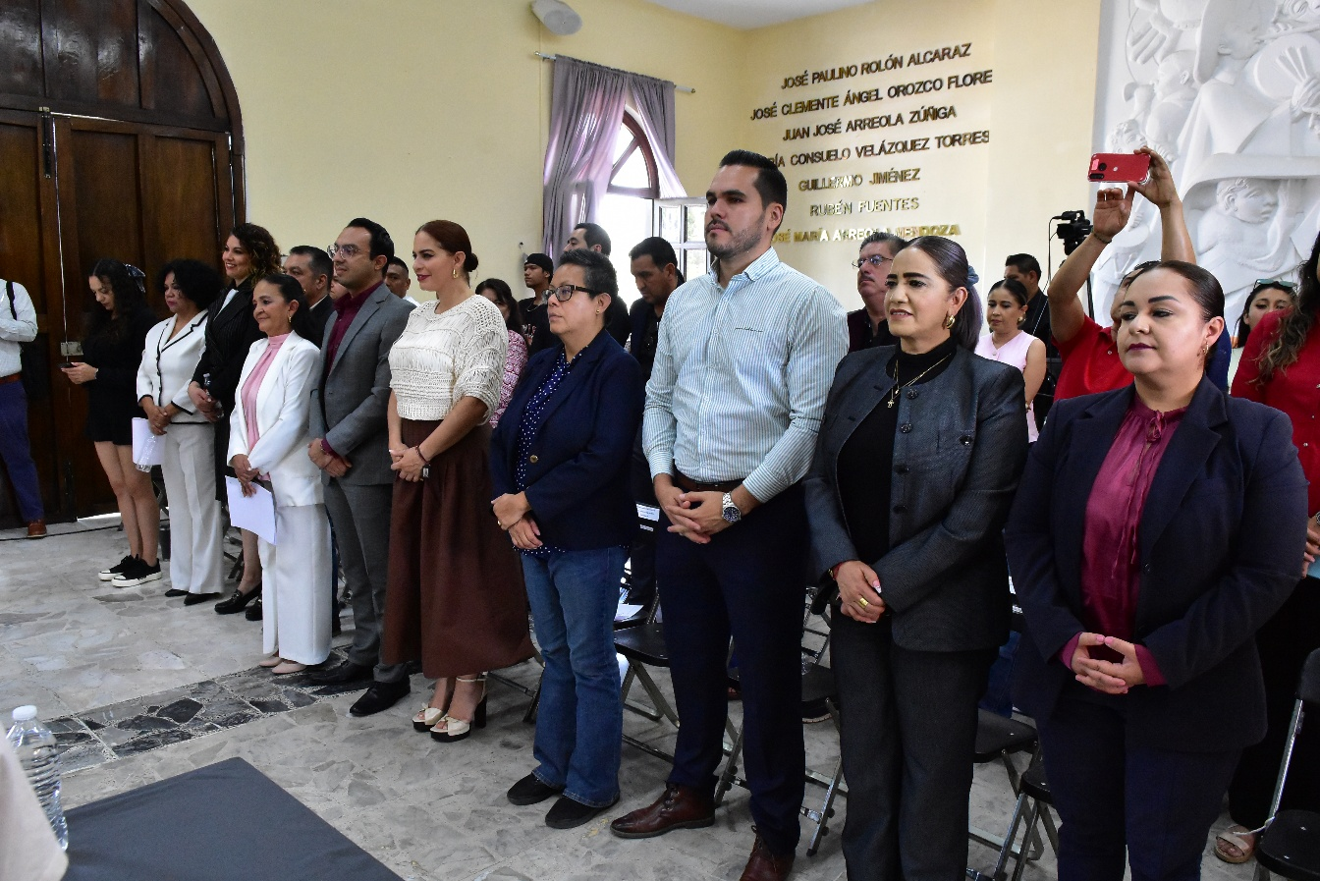
Sesión Extraordinaria No.57

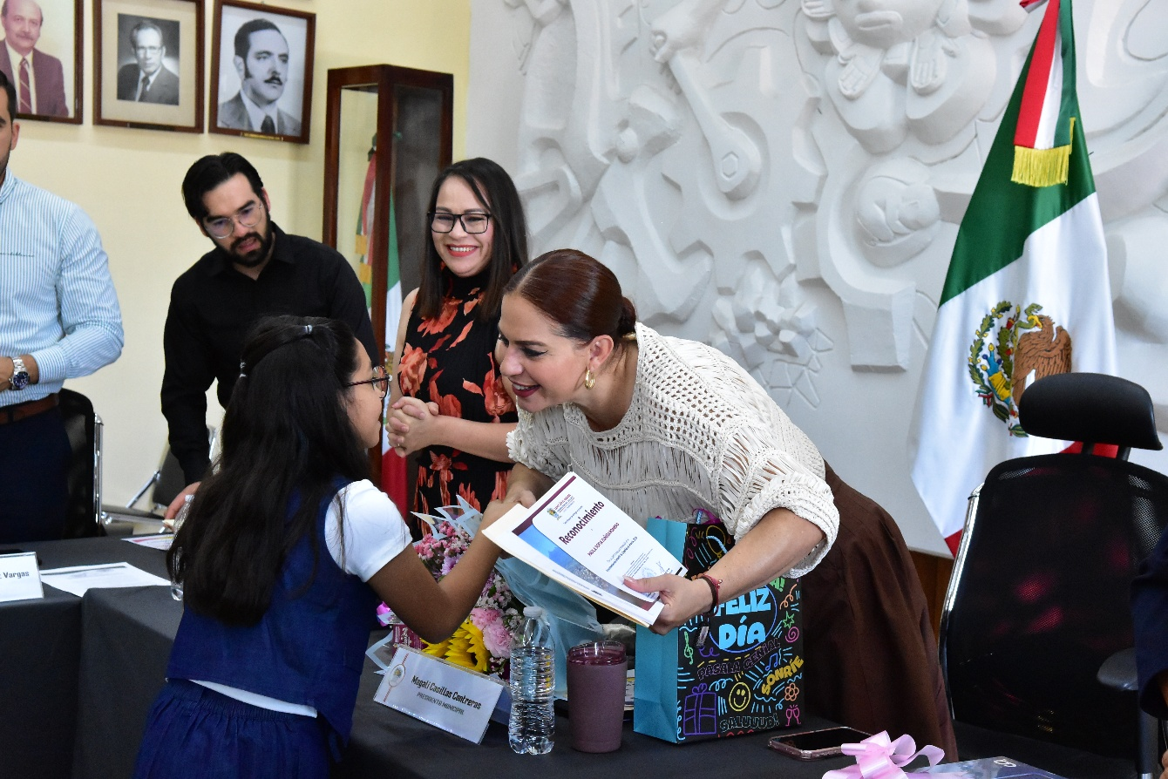
Sesión Extraordinaria No.57

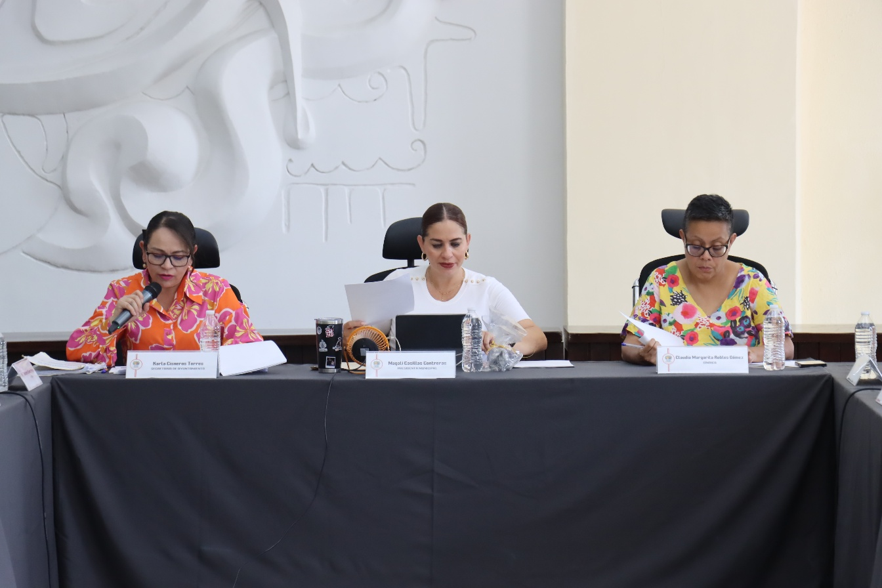
Sesión Extraordinaria No.58

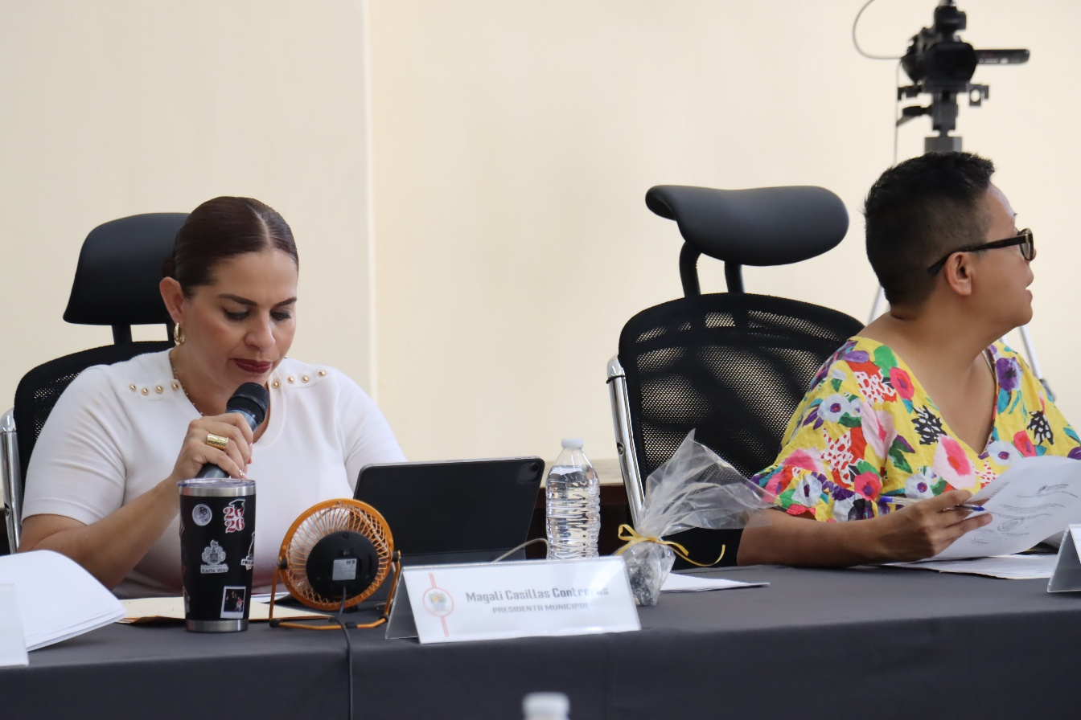
Sesión Extraordinaria No.58

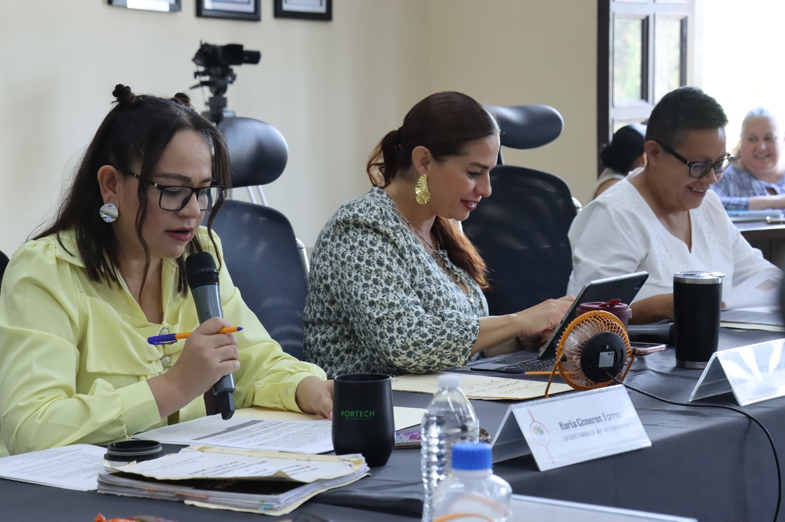
Sesión Extraordinaria No.59

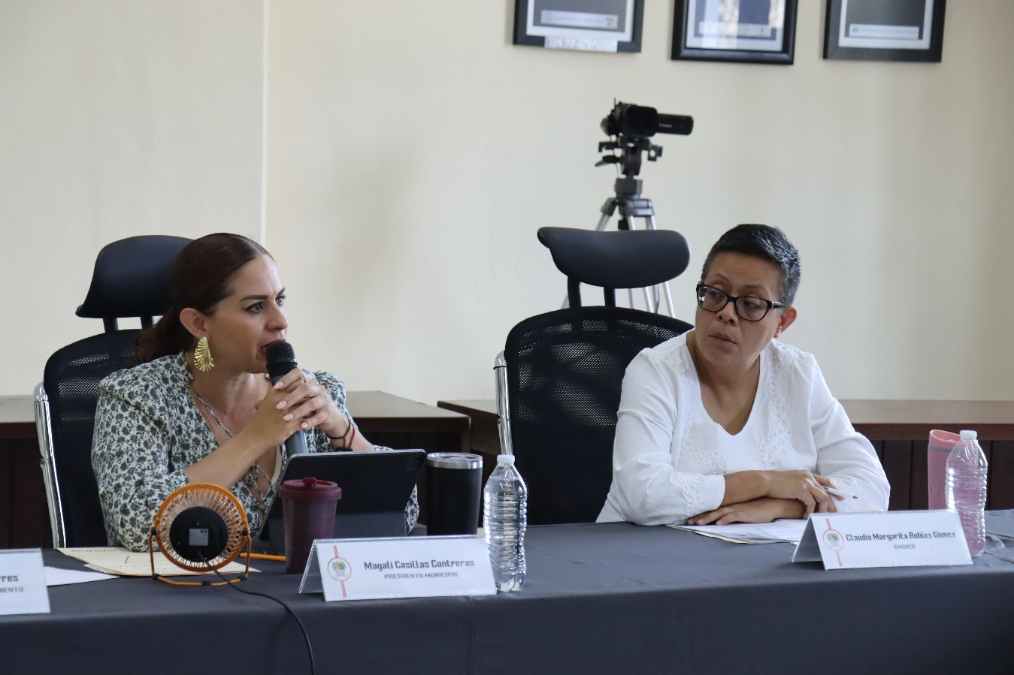
Sesión Extraordinaria No.59

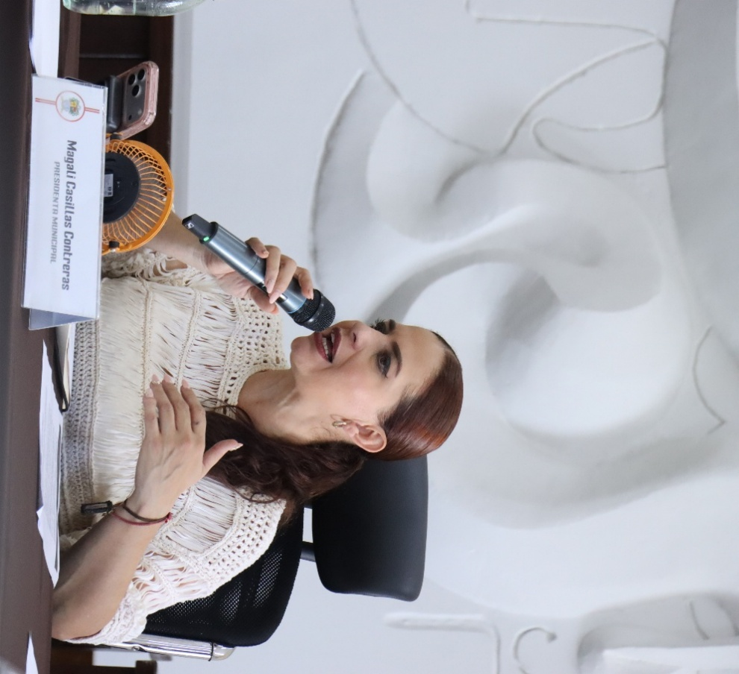
Sesión Ordinaria No.60
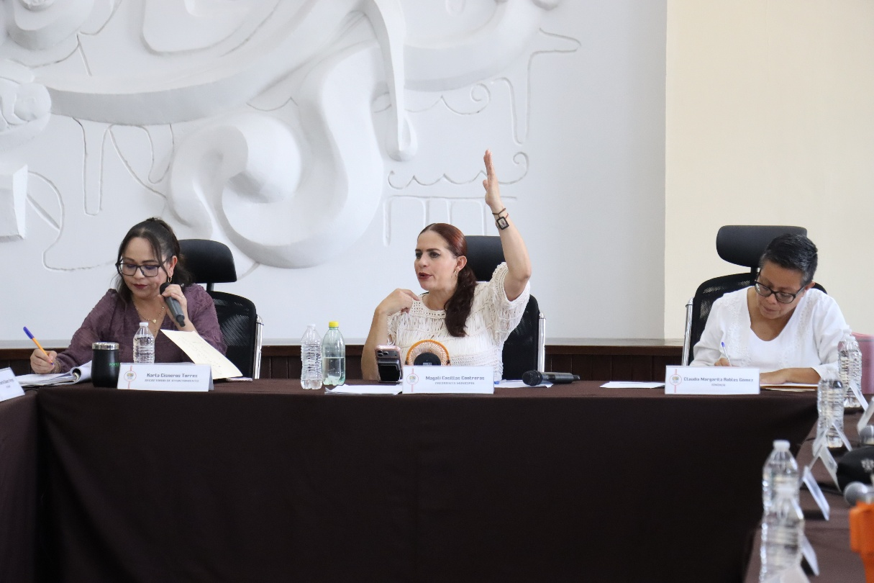
Sesión Ordinaria No.60

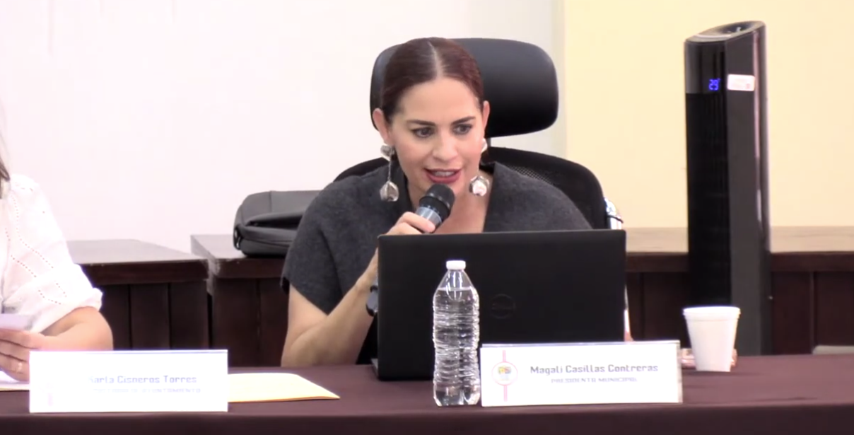
Sesión Extraordinaria de Ayuntamiento No.61

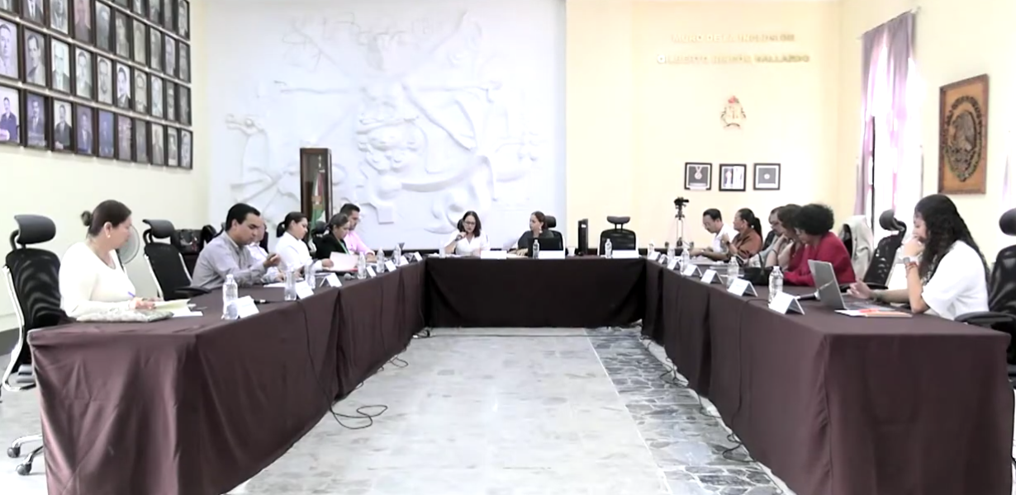
Sesión Extraordinaria de Ayuntamiento No.61

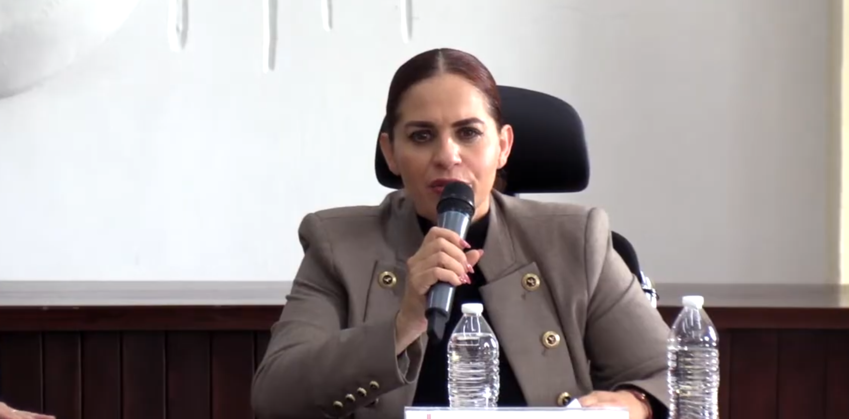
Sesión Extraordinaria de Ayuntamiento No.62

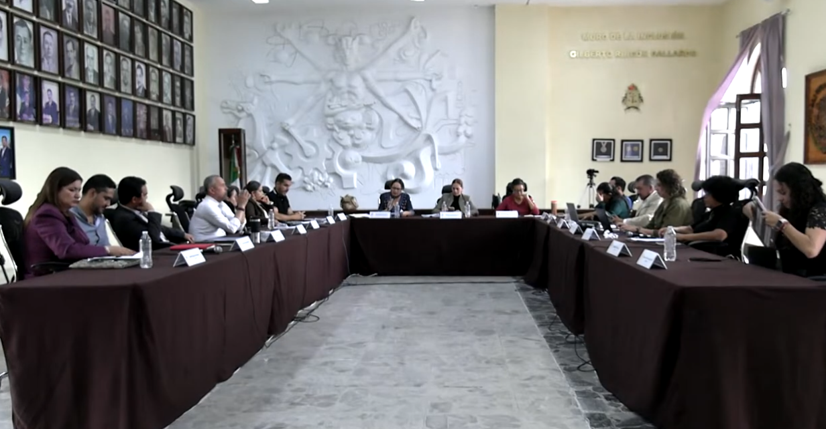
Sesión Extraordinaria de Ayuntamiento No.62

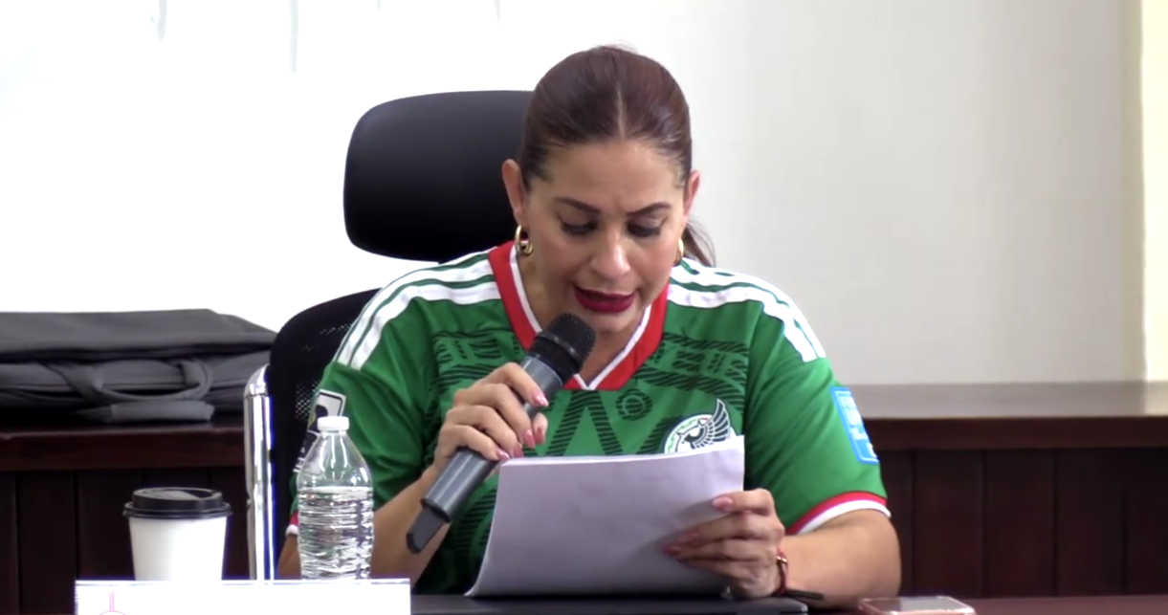
Sesión Extraordinaria de Ayuntamiento No.63

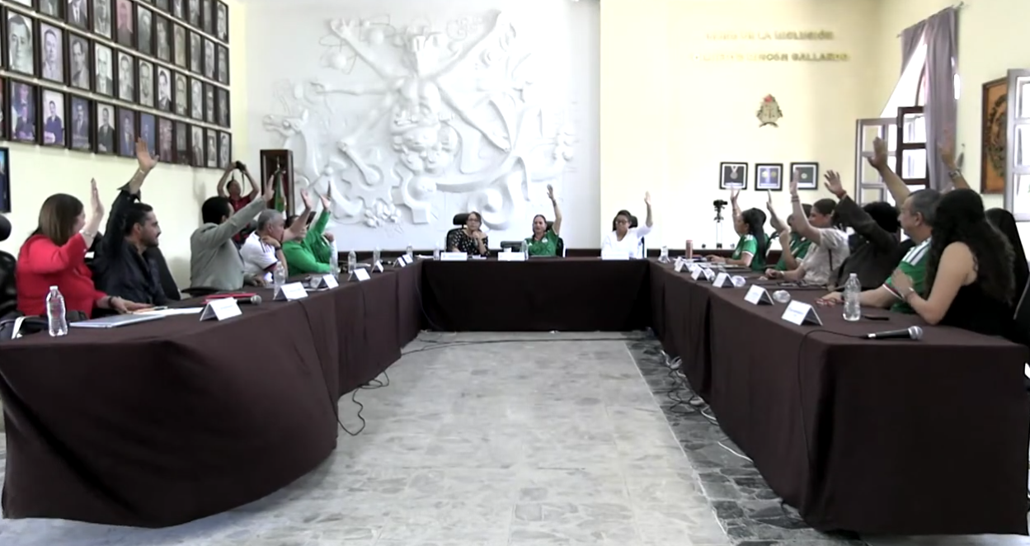
Sesión Extraordinaria de Ayuntamiento No.63

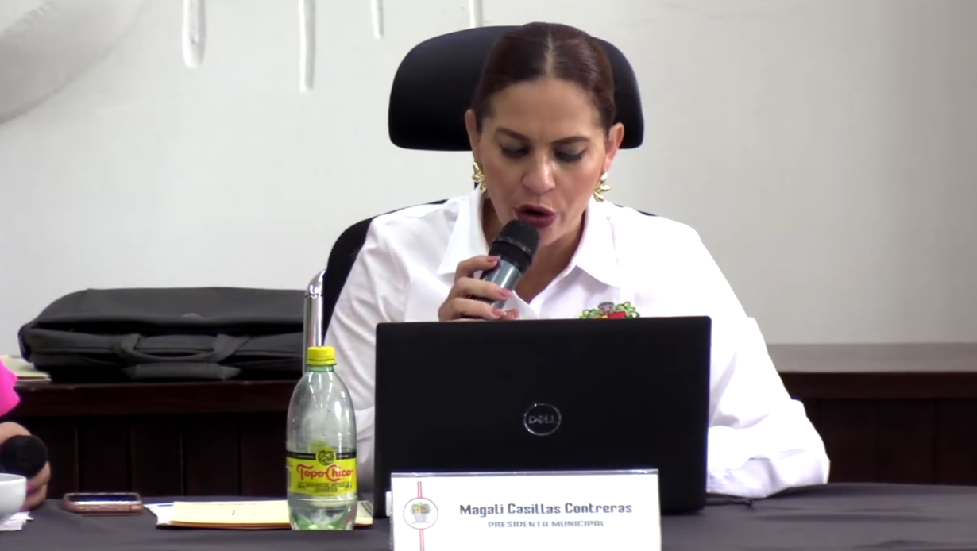
Sesión Extraordinaria de Ayuntamiento No.64

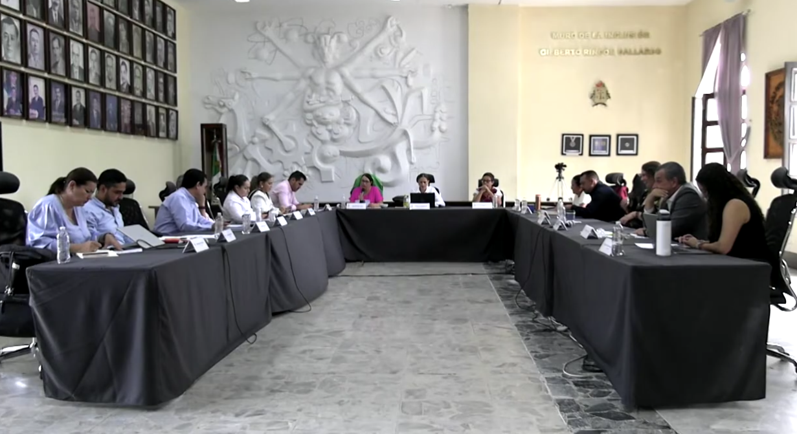
Sesión Extraordinaria de Ayuntamiento No.64

SESIONES SOLEMNES DE AYUNTAMIENTO

El pleno del ayuntamiento funciona por medio de sesiones públicas y abiertas cuya naturaleza será Ordinaria, Extraordinaria o Solemne, según lo determine la convocatoria que sea emitida para tal efecto, con fundamento en los artículos 29, 30, 31, 32 y 33 de la Ley del Gobierno y la Administración Pública Municipal del Estado de Jalisco, así como los artículos del 14 al 20 del Reglamento Interior del Ayuntamiento de Zapotlán el Grande, Jalisco.

Con fundamento en lo anteriormente expuesto y las funciones ya establecidas en los ordenamientos legales antes aludidos, se convocó a 04 Sesiones de Ayuntamiento Solemnes a las cuales asistí y participé en todas y cada una de las siguientes:

Fecha | No. de sesión | Lugar | Hora
14 de abril de 2026 | Solemne No. 24. | Patio Central de Presidencia. | 08:30 hrs.
07 de mayo de 2026 | Solemne No. 25. | Patio Central de Presidencia. | 18:00 hrs.
13 de mayo de 2026 | Solemne No.26. | Patio Central de Presidencia. | 12:00 hrs.
24 de junio de 2026 | Solemne No. 27 | Palacio de Gobierno Municipal | 11:00 hrs.

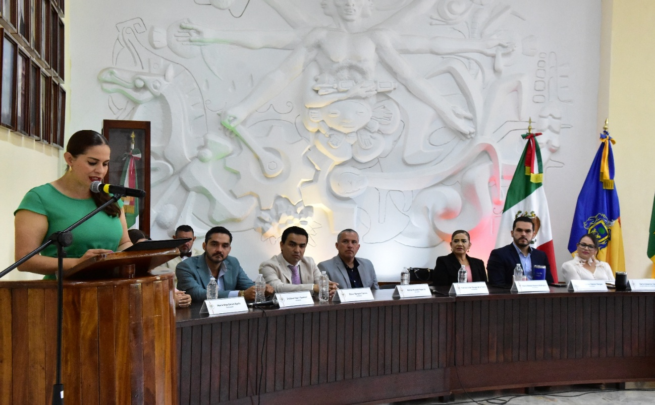
Sesión Solemne de Ayuntamiento No.24

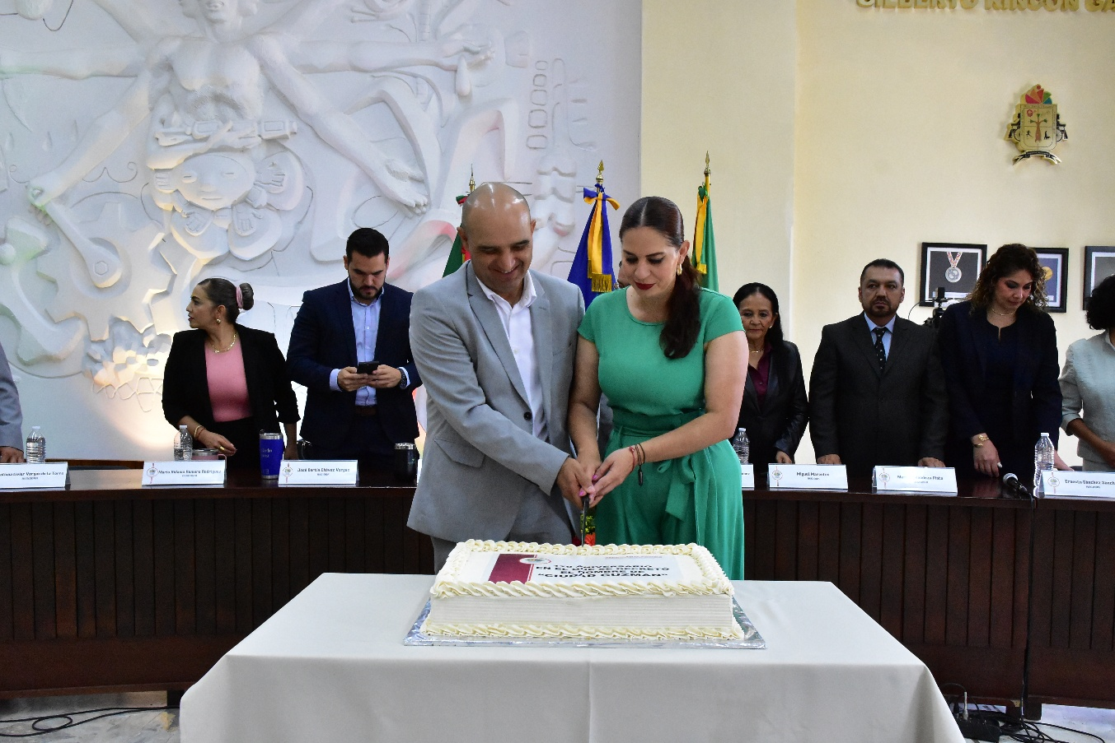
Sesión Solemne de Ayuntamiento No.24

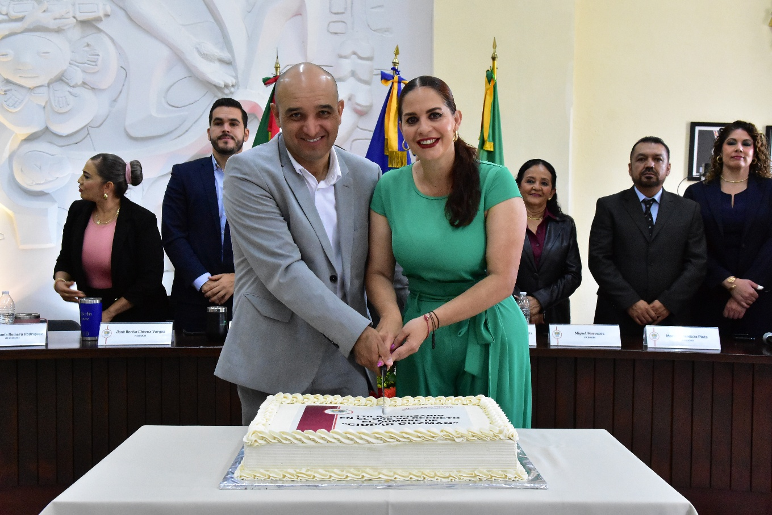
Sesión Solemne de Ayuntamiento No.24

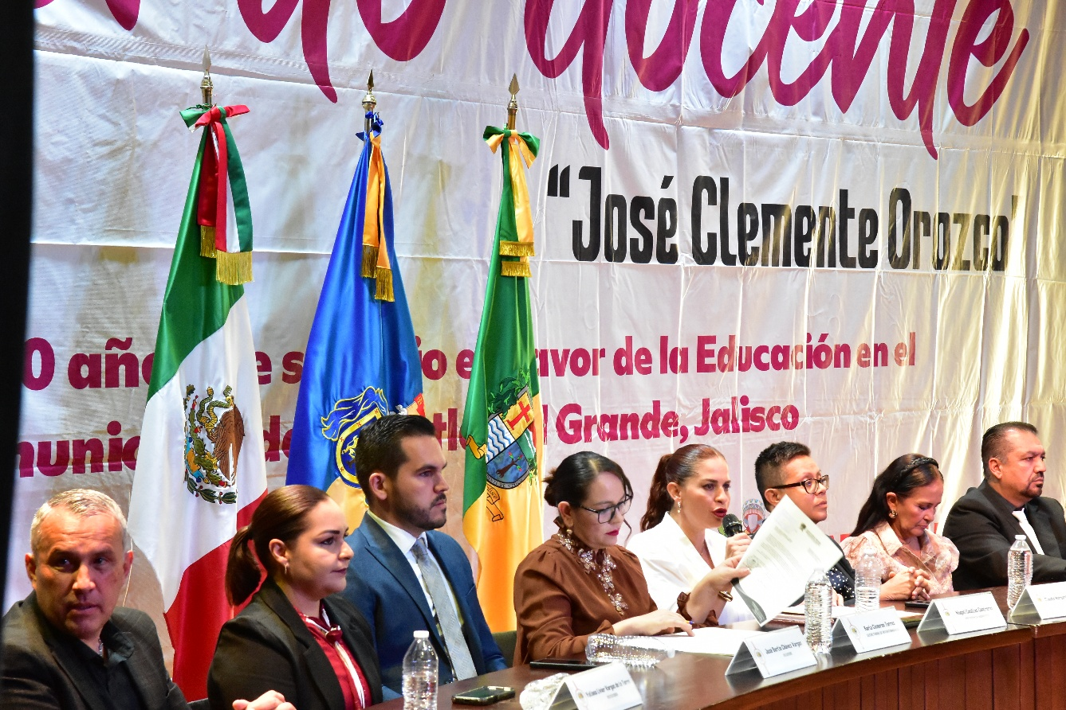
Sesión Solemne de Ayuntamiento No.25

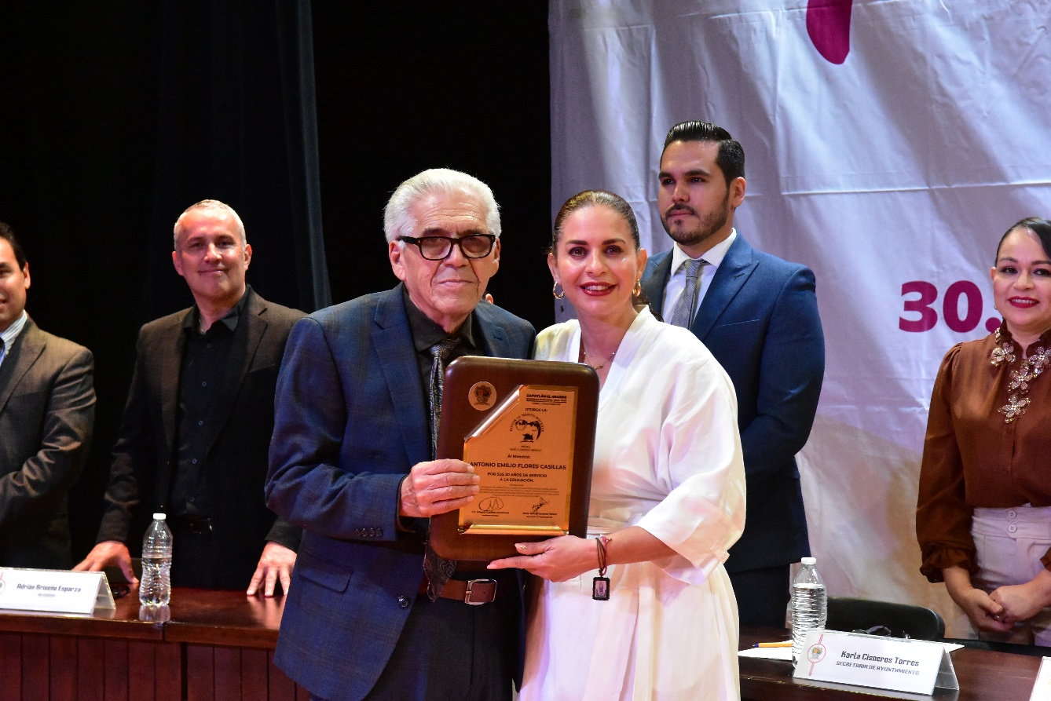
Sesión Solemne de Ayuntamiento No.25

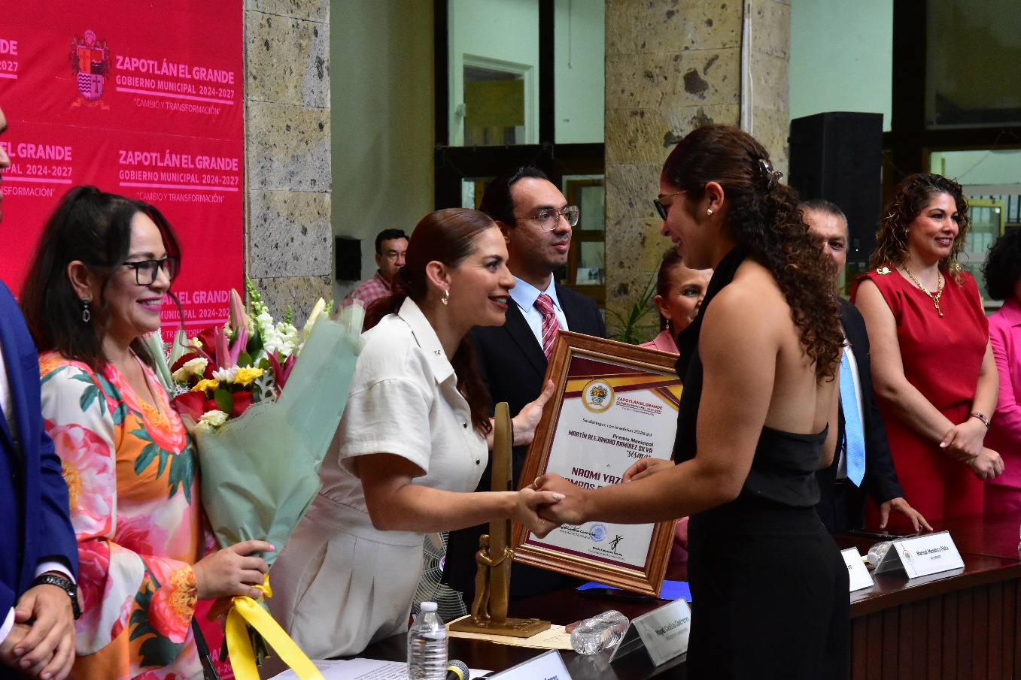
Sesión Solemne de Ayuntamiento No.26


Sesión Solemne de Ayuntamiento No.26

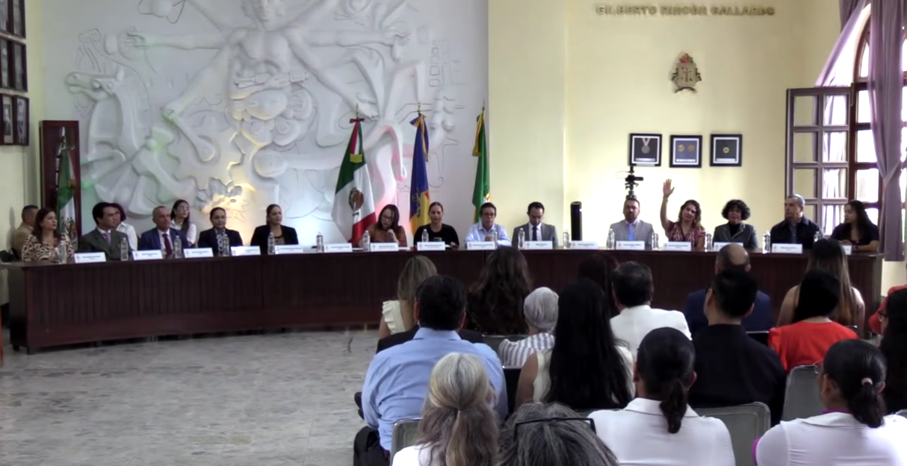
Sesión Solemne de Ayuntamiento No.27

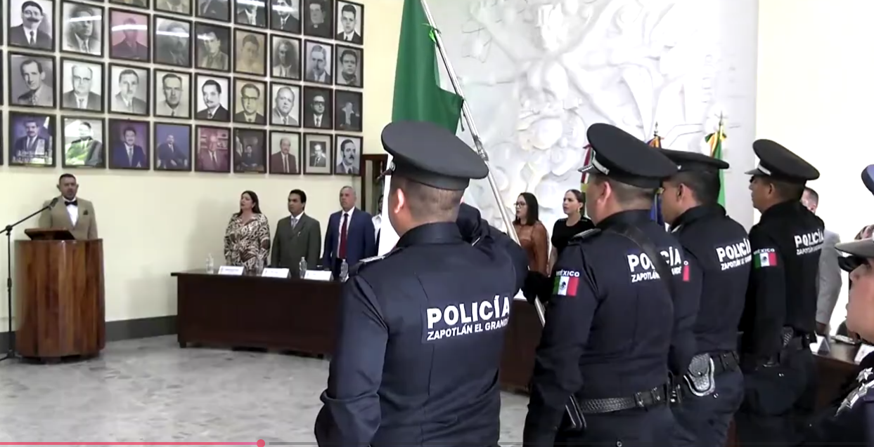
Sesión Solemne de Ayuntamiento No.27


Sesión Solemne de Ayuntamiento No.27


Sesión Solemne de Ayuntamiento No.27

COMISIONES EDILICIAS QUE PRESIDO:

COMISIÓN EDILICIA PERMANENTE DE SEGURIDAD PÚBLICA Y PREVISIÓN SOCIAL.

Con fundamento en los Artículos 27, 28, 49, 50 y 51 de la Ley del Gobierno y la Administración Pública Municipal del Estado de Jalisco y los Artículos del 37 al 49 y los artículos 43 y 66 del Reglamento Interior del Ayuntamiento de Zapotlán el Grande.

Artículo 43.-
1. El Presidente Municipal debe presidir la Comisión de Seguridad Pública y Prevención social y asimismo puede presidir y formar parte de las comisiones edilicias que se integren, con excepción de la Comisión Edilicia de Hacienda Pública y Patrimonio.

Artículo 66.-
La Comisión Edilicia de Seguridad Pública y Prevención Social tiene las siguientes atribuciones:

I. Proponer, analizar, estudiar y dictaminar las iniciativas en materia de Seguridad Pública, incluida en esta, lo relativo a la prevención social, del delito e infracciones en el Municipio;

II. Evaluar los trabajos de las dependencias municipales con funciones en la materia de seguridad Pública, así como de la actuación del cuerpo operativo de la Dirección de Seguridad Pública Municipal y, con base en sus resultados y las necesidades operantes, proponer las medidas pertinentes para orientar la política que al respecto deba emprender el municipio;

III. Estudiar y, en su caso, proponer la celebración de convenios de coordinación con la Federación, el Estado u otros municipios respecto del servicio de seguridad pública;

IV. Analizar el nivel de preparación que ostenta el personal de seguridad pública municipal, tanto administrativo como operativo y, conforme a los resultados, proponer los medios para la superación técnica, profesional y cultural de los elementos de seguridad pública;

V. Elaborar y presentar informes, resultados de sus trabajos, estudios e investigaciones, así como aquellos documentos relativos a la actuación de los elementos operativos de la Dirección de Seguridad Pública Municipal y, en general, respecto de la prestación del servicio de seguridad pública;

VI. Llevar acabo los estudios pertinentes para establecer la situación que opera en los centros o lugares destinados para los detenidos, a efecto de proponer su ampliación, remodelación o mejoramiento; y

VII. Formar parte de los Consejos Consultivos de Seguridad Pública, en el que capten y canalicen las peticiones y opiniones de la ciudadanía en dicha materia.

Para el cumplimiento de estas atribuciones y obligaciones de la comisión Edilicia Permanente de Seguridad Publica y Previsión Social, en los meses que se informa NO ha sesionado.

COMISIÓN EDILICIA PERMANENTE DE OBRAS PÚBLICAS
PLANEACIÓN URBANA Y
REGULARIZACIÓN DE LA TENENCIA DE LA TIERRA.

Como atribuciones, la comisión de mérito tiene las siguientes atribuciones y facultades, contenidas en el Reglamento Interior del Ayuntamiento:

Artículo 64.- La Comisión Edilicia de Obras Públicas, Planeación Urbana Y Regularización de la Tenencia de la Tierra, tiene las siguientes atribuciones:

- Proponer, analizar, estudiar y dictaminar las iniciativas en materia de obra pública municipal;
- Evaluar los trabajos de las dependencias municipales con funciones de obra pública y con base en sus resultados y las necesidades operantes, proponer las medidas pertinentes para orientar la política que al respecto deba emprender el municipio;
- Analizar y, en su caso, proponer la celebración de convenios y contratos con autoridades federales, estatales o municipales que tengan funciones en referencia y aquellos a efectuarse con los particulares respecto de la obra pública del municipio.
- Proponer, analizar, estudiar y dictaminar las iniciativas en materia de planeación socioeconómica y urbana dentro del municipio;
- Evaluar los trabajos de las dependencias municipales con funciones de planeación urbana y, con base en sus resultados y las necesidades operantes, proponer las medidas pertinentes para orientar la política que al respecto deba emprender el municipio;
- Analizar y, en su caso, proponer la celebración de convenios y contratos con autoridades federales, estatales o municipales que tengan funciones en referencia y aquellos a efectuarse con los particulares respecto de la planeación urbana del municipio;
- El estudio y propuesta de proyectos que promuevan la habitación popular en sus diversas características, procurando que, a través de los mismos, se encuentre una solución justa, equitativa y accesible a las clases populares en la solución de la adquisición y mejoramiento de la vivienda;
- Vigilar con especial interés que los fraccionamientos cumplan estrictamente con las normas legales vigentes en el momento de autorizarse las construcciones y que el desarrollo de las mismas se ajuste a los lineamientos trazados por la Dirección General de Obras Públicas; e
- Intervenir en la regularización de la tenencia de la tierra rural y urbana.

Ahora bien, mediante punto número 3 del orden del día de la sesión pública Extraordinaria de Ayuntamiento número 40 de fecha 10 de septiembre de 2025, la suscrita en uso de mis atribuciones y facultades presente iniciativa que modifica las Comisiones Edilicias a virtud de la licencia otorgada a la Regidora Miriam Salomé Torres Lares y la toma de protesta a la Regidora María Hidania Romero Rodríguez, modificando la Comisión Edilicia permanente de Obras Públicas, Planeación Urbana y Regularización de la Tenencia de la Tierra, para quedar como sigue:

Preside: | Vocales:
C. MAGALI CASILLAS CONTRERAS. | C. MIGUEL MARENTES.  C. BERTHA SILVIA GÓMEZ RAMOS.

Con fundamento en lo anteriormente expuesto y las funciones ya establecidas en los ordenamientos legales antes aludidos, se convocó a 04 Sesiones de la Comisión Edilicia Permanente de Obras Públicas Planeación Urbana y Regularización en la Tenencia de la Tierra a las cuales asistí y participé en todas y cada una de las siguientes:

Fecha | No. de sesión | Lugar | Hora
06 de mayo de 2026 | Sesión Extraordinaria No.25 | Sala de presidencia | 11:30 hrs.
04 de mayo de 2026 | Sesión Extraordinaria No.26 | Sala de Presidencia | 16:40 hrs.
09 de mayo de 2026 | Sesión Extraordinaria No.27 | Sala de Presidencia | 19:00 hrs.
24 de junio de 2026 | Sesión Extraordinaria No.28 | Sala de Presidencia | 14:00 hrs.

COMISIONES EDILICIAS QUE INTEGRO COMO VOCAL:

Con fundamento en los Artículos 27, 28, 49, 50 y 51 de la Ley del Gobierno y la Administración Pública Municipal del Estado de Jalisco y los Artículos del 37 al 49 del Reglamento Interior del Ayuntamiento de Zapotlán el Grande.

En mi carácter de Regidora, formo parte como vocal de las siguientes comisiones:

I.- Comisión Edilicia Permanente de Agua Potable y Alcantarillado.
II.- Comisión Edilicia Permanente de Cultura de Paz.

Rendir un informe trimestral es fundamental por varias razones que contribuyen a la buena gobernanza y al fortalecimiento de la democracia local. En primer lugar, este informe permite a los ciudadanos conocer las acciones y decisiones tomadas por su representante, fomentando la transparencia en la gestión pública. La rendición de cuentas es un pilar esencial para construir confianza entre los ciudadanos y sus líderes, ya que demuestra que los regidores están comprometidos con el bienestar de la comunidad.

Además, el informe trimestral facilita la evaluación del desempeño de la suscrita. Al presentar sus logros, retos y las estrategias implementadas, se puede medir la efectividad de políticas y programas. Esto no solo beneficia a la ciudadanía, que tiene derecho a saber cómo se utilizan los recursos públicos, sino que también permite a los propios regidores reflexionar sobre su trabajo y hacer ajustes necesarios en su gestión.

Otro aspecto importante es que este informe sirve como un mecanismo de participación ciudadana. Al compartir información sobre proyectos y acciones, se abre un canal de comunicación que invita a la población a involucrarse en el proceso político, plantear inquietudes y sugerencias. Esto fortalece el tejido social y promueve un sentido de pertenencia y responsabilidad comunitaria.

Finalmente, rendir informes trimestrales puede influir en la toma de decisiones dentro del ayuntamiento. Al contar con datos y resultados claros, se pueden priorizar acciones y asignar recursos de manera más eficiente, respondiendo así a las necesidades más apremiantes de la población.

En resumen, la importancia de rendir informes trimestrales radica en la transparencia, la rendición de cuentas, la participación ciudadana y la mejora continua en la gestión pública, todos elementos clave para un gobierno local efectivo y responsable.

I N I C I A T I V A S :

Fundamentado en los artículos 50 de la Ley del Gobierno y la Administración Pública Municipal del Estado de Jalisco; 51, 63, 64, 87, 92 del Reglamento Interior del Ayuntamiento de Zapotlán el Grande, Jalisco.

 | 17 de abril 2026 | Sesión pública ordinaria No. 28 | Iniciativa de acuerdo que autoriza la celebración y firma del convenio de colaboración usp-jalisco-zapoltan-03-05-2026, entre la universidad de la seguridad pública del estado de sonora y el municipio de Zapotlán el Grande, Jalisco, para el ejercicio 2026, en materia de capacitación y evaluaciones de competencias básicas de la función policial y formación inicial para policía municipal.
 | 17 de abril de 2026 | Sesión pública ordinaria. No.28 | Iniciativa de acuerdo que propone, aprobar la suscripción de contrato de comodato en favor del organismo público descentralizado comité de feria de Zapotlán el Grande, respecto de un bien mueble propiedad del municipio de Zapotlán el Grande, Jalisco.
 | 30 de abril de 2026 | Sesión pública ordinaria. No.29 | Iniciativa con carácter de dictamen, que emite el decreto que aprueba la declaratoria formal como bienes de dominio del poder público el inmueble ubicado en la delegación de Atequizayán identificados como ¨Baños de Atequizayan bajo expediente zgd-ep-01/2024 en la oficina de regularización.
 | 30 de abril de 2026 | Sesión pública ordinaria No.29 | Iniciativa con carácter de dictamen, que emite el decreto que aprueba la declaratoria formal como bienes de dominio del poder público el inmueble ubicado en la delegación de Atequizayán identificados como ¨Baños de Atequizayan¨ bajo expediente zgd-ep-01/2024 en la oficina de regularización.
 | 30 de abril de 2026 | Sesión pública ordinaria No.29 | Iniciativa con carácter de dictamen, que emite el decreto que aprueba la declaratoria formal de regularización del espacio público identificado como ”Pozo de Agua no. 8, Ubicado en la Calle Ramón Corona no. 495” con cuenta predial U01084, Colonia Centro, EXP. no. ZGD-EP-04/2024.
 | 16 de junio de 2026 | Sesión pública ordinaria No.33 | Punto informativo relativo al comunicado de prensa por MOODY´S local México respecto de la calificación otorgada al Municipio de Zapotlán el Grande, Jalisco.
 | 16 de junio de 2026 | Sesión pública ordinaria No.33 | Iniciativa de acuerdo económico que autoriza la liquidación del aguinaldo devengado a los Servidores Públicos del Municipio de Zapotlán el Grande, Jalisco, correspondiente al 01 de enero y hasta el 30 de junio del Ejercicio Fiscal 2026.
 | 26 de junio de 2026 | Sesión pública ordinaria No.34 | Iniciativa de acuerdo que propone la suscripción de contrato de ocupación y promesa de donación irrevocable del inmueble conocido como “circuito poniente” propiedad municipal; entre el Municipio de Zapotlán el Grande Jalisco y el Instituto del Fondo Nacional de la Vivienda para los Trabajadores del Infonavit representado por el C. Marcos Manuel Herrería Alamina.

A T E N T A M E N T E
“2026, CENTENARIO DEL NATALICIO DEL COMPOSITOR ZAPOTLENSE RUBEN FUENTES GASSON”.
“2026, CENTENARIO DEL ANIVERSARIO DEL NATALICIO DEL LITERATO
ROBERTO ESPINOZA GUZMAN”.
“2026, CENTESIMO QUINCUAGESIMO ANIVERSARIO DEL NATALICIO DEL COMPOSITOR Y DIRECTOR DE ORQUESTA JOSÉ PAULINO DE JESÚS ROLÓN ALCARAZ”.
Cd. Guzmán Municipio de Zapotlán el Grande, Jalisco, a 08 de julio de 2026.

LIC. MAGALI CASILLAS CONTRERAS.
Presidenta Municipal.
Honorable Ayuntamiento Constitucional de Zapotlán el Grande, Jalisco.

La presen te hoja de firmas, forma parte integrante del Informe Trimestral de la Presidenta y Regidora Magali Casillas Contreras, correspondiente a los meses de Abril a Junio del año 2026-. - - - - - - - - - - - - - - - - - - - - - - - - - - - - - - - CONSTE.

*MCC/mgpa. Asesora.

